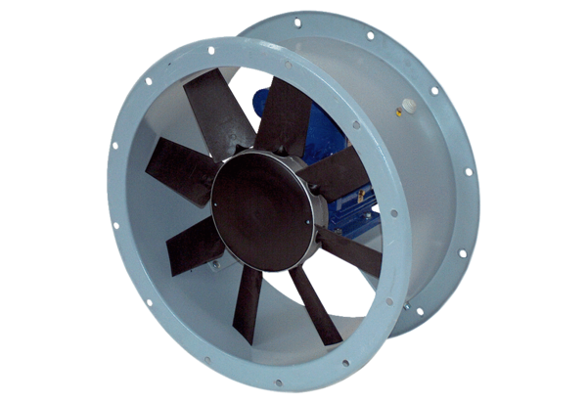Axiální potrubní ventilátor DAR 160/8 11Obsah dodávky: 1 kusSortiment: C
Typové číslo: 0073.0199Výrobce: MAICO

